談“寶”論“富”∗

謝明文
復旦大學出土文獻與古文字研究中心
“古文字與中華文明傳承發展工程”協同攻關創新平臺

內容摘要:從“宀”、從“玉”或“貝”（或兼從“玉”從“貝”之形應該是“寶”“富”共同的表義初文，即屋中藏有玉、貝，它既可以表示“珍寶”之“寶”，也可以表示家中很有財貨即“豐於財”的“富”。後來爲了區分形音義皆相關的“寶”“富”二字，於是在它們共同的表義初文上添加“桴/缶”聲即成“寶”字，添加“畐”聲即成“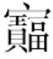（富）”字。兩周金文中，“富”“寶”“福”關係密切，彼此可構成糅合字形。師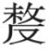簋蓋銘“永寶用”之“寶”，器銘異文作“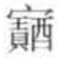〈（富）〉”，宜看作形音義皆相關的兩字相通之例。朋叔壺蓋銘“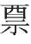”應釋作“福”，它與器銘“寶”是音近相通的關係。
關鍵詞: 金文 寶 富 福 糅合字形

周代金文中“寶”“福”“富”諸字間的關係，陳英傑、董蓮池、蔡一峰等先生已有很好的討論。如陳英傑先生比較早地指出“福”和“寶”在金文中都是常用詞，有固定的寫法和用法，但有些銘文中二字構形有混同現象。當二字出現在同一篇銘文中時，銘文製作者對其進行區別的方式有兩種，一是據從“示”與否來區別，從“示”者爲“福”字；一是據從“畐”來區別，從“畐”者爲“福”。它們單獨出現時，要依據具體上下文語境加以辨別。
下面我們擬在已有研究的基礎上對相關問題略作進一步探討。

一
周代金文中有如下字形（下文如對它們不加以區分時，則統一用A來表示）：
A1 A2 A3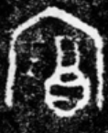 A4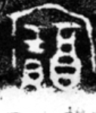 A5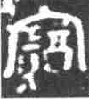 A6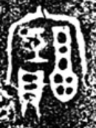 A7 A8 A9
它們所處辭例分別如下：
（1）周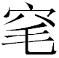作救姜A1匜，孫孫永A1用。周匜，《集成》10218，《銘圖》14914，西周晚期
（2）使受A2，毋有疆。 邿召簠，《銘圖》05925，春秋早期
（3）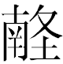史殿作寶壺，用禋祀于茲宗室，用追A4祿于茲先神皇祖享叔，用錫眉壽無疆，用錫百A3，子子孫孫，其萬年永寶用享。史殿壺，《集成》09718，《銘圖》12433，《陝集成》1763，西周晚期
（4）子子孫孫永A5是尚。 陳侯壺，春秋時期
（5）伯A6/A7父作寶盨，萬人（年）用，叔屖父爲。 伯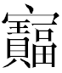父盨，《銘圖》05570，西周晚期
（6）唯正月初吉丁亥，蔡侯媵孟姬A8/A9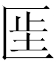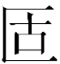，其眉壽無疆，永寶用之。蔡侯簠,《銘圖》05933、05934，春秋晚期
A2，舊有“寶”“福”兩種釋法，陳英傑先生據文例主張釋作“福”。董蓮池先生將A3-A5隸作“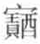”，將A6-A9隸作“”，認爲它們是一字異體。又根據A3、A4在銘文中用作“福”，在字形方面卻沒有“福”字從“示”的基本特徵，A5在銘文中用作“寶”，但在文例（3）（5）（6）中A與同銘中確定的“寶”字在字形與用法兩方面皆截然不同，從而認爲A3—A9既不是“福”字，也不是“寶”字，而是與它們音近之字。又根據東周文字中“富”字有從“貝”的異體，認爲A是“富”字初文。史殿壺中是假富爲福，陳侯壺中是假富爲寶，伯父盨和蔡侯簠中都是本字本用，“伯富父”是以美字“富”爲名，以“富父”爲名字者如春秋人名“富父終甥”“富父槐”。“富”以富修飾限定，當寓有主人祈求多財之意。
周代金文中另有如下諸形：
B1 B2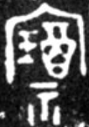 B3
它們所處文例如下：
（7）荊公孫鑄其膳敦，老壽用之，大B1無期。荊公孫敦，《銘圖》06069、06070，春秋晚期
（8）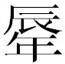作尊，用匃永B2。 鼎，《集成》02280，《銘圖》01737，西周中期
（9）命父諥作寶簋，其萬年子子孫孫用享孝受B3。命父諥簋，《集成》03925、03926，《銘圖》04890、04891，西周晚期
B1，舊一般隸作“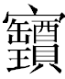”，釋作“寶”。陳英傑先生據文例釋作“福”。B2，舊一般隸作“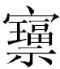”，讀作“福”。B3，舊一般隸作“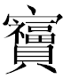”，讀作“福”。董蓮池先生將B1隸作“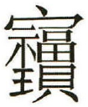”，認爲是“福”字異體，B2、B3是從“示”“寶”省聲的“福”字。蔡一峰先生將B1-B3釋作“富”字，且認爲“富”是由“福”字分化而來（即“富”字由作“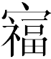”的“福”字省示旁而來）。
張亞初先生曾比較早地提出了與“‘富’由‘福’字分化”相類的意見：
在甲骨文中，有一種從广字頭的字，西周銘文中有從宀字頭的，在古文字偏旁中，從广從宀因義旁相同往往互相通用，所以即，在商周古文字中本來都作福字使用，後來則從這種形體分化出一個新字——富字，富即之省。在古代文獻中福富音義皆同，《釋名》：“福，富也”，《禮記·郊特牲》：“富也者福也”，就是富福二字互訓的。富之訓福不僅是音同的關係，富字就是從福字派生出來的。
甲骨文中舊所謂的“福”（指“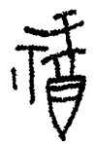”“”等形）或所謂從“福”的“”（指“”“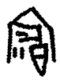”等形），現在一般釋作“祼”。陳英傑先生指出金文中“福”字從“宀”不能據甲骨文有關寫法加以說明，這是非常正確的。“福”字從“宀”並不好解釋，我們認爲從“宀”從“福”之“”並不能簡單地看作是“福”的異體（參看下文），因此說“富”是“福”的分化字是有問題的。
A3、A4、A6-A9皆與同銘的“寶”用法有別，伯鬲（《銘三》0327，西周晚期）“伯作虖仲母姞氏尊鬲，其萬壽，子孫永寶用”，“”即A，亦與同銘的“寶”字用法有別。結合A的字形與習見的“寶”字寫法有別以及A與同銘中的“寶”字用法亦往往有別來看，我們贊成A與“寶”宜看作兩個不同的字。又根據A在銘文中可用作“寶”或“福”，讀音應與之接近，“富”從“貝”在東周文字中多見，又漢代文字中“富”或從“玉”，我們認爲A釋作“富”可從，不過“富”的字形還可進一步闡述（詳下文）。此外，文例（6）中“蔡侯媵孟姬富”之“富”未必如董蓮池先生所言是“”的修飾語，比較大叔簠（《銘三》0584、0585）“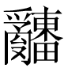子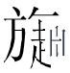氏大叔作孟姜悡”、曹公簠（《集成》04593，《銘圖》05929）“曹公媵孟姬悆母”，它更可能是孟姬的私名。“孟姬”以“富”爲私名，這與例（5）伯父盨銘文中以“富”爲男子之字是相類的現象。
A9所從“畐”形訛變得與“亯”相近。A1可隸作“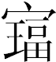”，銘文中用作“寶”。A3從清晰彩照來看，“玉”下應無“貝”形。A2-A5中的“酉”形應看作“畐”的訛變，類似變化可參看“福”字。因此A2、A3與A1構形實相同，只不過前者所從“畐”形訛作“酉”形而已，A4-A9則是在它們的基礎上增加了“貝”形。
“畐”“寶”聲母皆是唇音幫母字，韻部職部、幽部關係密切。研究者多已指出金文中“福/富”“寶”存在通假關係，可信。
朋叔壺（《銘圖》12401，西周中期）蓋、器皆有銘，其中蓋銘作“叔作田甫（父）壺”。“壺”前之字，《銘圖》隸作“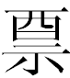”。張懋鎔先生釋作“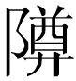（尊）”，朱鳳瀚先生隸作“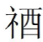”，江學旺先生釋作“福”。李愛民先生認爲此字可隸作“”或“”，即“福”字異體，同時指出：“不過本銘‘福壺’之稱尚未見過，‘福’字一般不作器名的修飾語，從本篇銘文佈局來看，本銘‘福’字當位於‘壺’字之後，即便這樣亦不好解釋，此字似不宜看作族氏名等。 ”
“”所從“酉”即“畐”之訛，它無疑是“福”字。從銘文看，朋叔壺蓋銘應是器銘的節録，與蓋銘“叔作田甫（父）（福）壺”相當的話語，器銘作“朋叔作田甫（父）寶尊壺”，蓋銘“（福）”應與器銘“寶”對應，這處異文是“福”“寶”音近相通的又一例明證。
二
根據金文中“寶”字的寫法以及作A形的“富”字，我們認爲從“宀”、從“玉”或“貝”（或兼從“玉”從“貝”）之形應該是“寶”“富”共同的表義初文，即屋中藏有玉、貝，它既可以表示“珍寶”之“寶”，也可以表示家中很有財貨即“豐於財”的“富”。後來爲了區分形音義皆相關的“寶”“富”二字，於是在它們共同的表義初文上添加“桴/缶”聲即成“寶”字，添加“畐”聲即成“（富）”字。“”最終演變爲“富”字，這與“寶”字在東周文字中常作“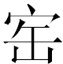”同例。“富”有“”（見於A6-A8等）、“”（見於A1等）“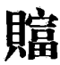/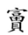”“富”等寫法，這與“寶”有“寶”“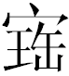”“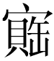/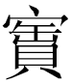”“”等寫法是完全平行的，這亦可反證將A釋作“富”是非常合理的。“富”“寶”區別在於“富”字最終採用了寫法比較簡單的從“宀”“畐”聲之“富”作爲諸異體的代表字形，而“寶”沒有採用寫法比較簡單的從“宀”“缶”聲之“”，而是採用了寫法最複雜的從“宀”從“玉”從“貝”“缶”聲之“寶”作爲諸異體的代表字形。根據“寶”“富”擁有共同的表義初文以及伯鬲“（富）伯作虖仲母姞氏尊鬲，其萬壽，子孫永寶用”之“富”作國族名來看，甲骨文中數見用作國族名或人名的“寶”字（作“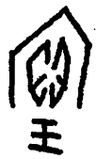”“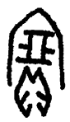”類形，表示房子里有玉器與貝）也可能應釋作“富”。
“寶”“富”二者形音義皆有關聯，周代金文中，儘管二者已經分化，但仍保留少部分兩者互用的現象。如前引周匜“（富）”與陳侯壺“（富）”用作“寶”即其例。師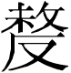簋甲（《集成》04324，《銘圖》05381，西周中期後段）、師簋乙（《集成》04325，《銘圖》05382，西周中期後段）“永寶用”之“寶”，蓋銘皆作從“宀”從“玉”從“貝”“缶”聲的“寶”，器銘則皆作“宀”從“玉”從“貝”“酉”（即“畐”形之訛）聲的“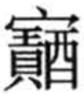〈（富）〉”字。
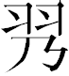簋甲（《集成》03993，《銘圖》04951，西周中期前段）“”、簋乙（《集成》03994，《銘圖》04952，西周中期前段）“”，銘文中用作“寶”，一般隸作“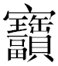”。從字形看，它亦可嚴格隸作“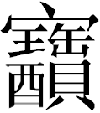”。
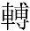盤（《集成》10055，《銘圖》14359，西周早期）銘文中有“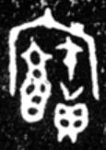”，用作“寶”，一般隸作“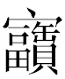”。楚公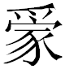鐘（《集成》00042，《銘圖》15171，西周晚期）“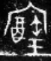”，一般隸作“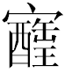”。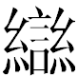書缶（《集成》10008，《銘圖》14094，戰國中期）“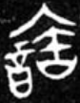”、王子般榭叩鼎（《銘圖續》0164，春秋早期）“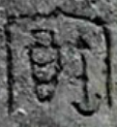”，一般隸作“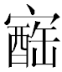”，它們在銘文中皆用作“寶”。采隻簋乙（《銘圖》05155，西周中期）“寶用”之“寶”，采隻簋甲（《銘圖》05154，西周中期）器銘亦作“寶”，蓋銘則作“”，即上引“”字異體。
上述“”“”“”中的“酉”係“畐”形之訛。根據上文所論“富”“寶”的表義初文曾用相同字形，兩者係一形分化而來，它們形音義皆相關，金文中亦有相通之例。因此我們認爲簋“（）”宜看作“（富）”“寶”兩者的糅合字形。盤“”宜看作“（富）”“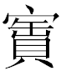（寶）”兩者的糅合字形。“”宜看作“（富）”“（寶）”兩者的糅合字形。“”宜看作“富”“（寶）”兩者的糅合字形。也就是說“”“” “”“”皆宜看作是“富”“寶”兩者的不同異體因形音義皆相關而產生的糅合字形。
根據上文我們關於“寶”“富”二字形體的比較分析，我們自然不贊成“富”是由“福”字分化而來的意見。我們認爲“富”“福”應該是兩個不同的字，只是聲符相同罷了。由於具有相同的聲符“畐”，“富”“福”兩字關係密切，常可通用。
據文例，前引B1-B3在銘文中皆用作“福”。B1，從字形看，它從“宀”從“示”從“畐”從“玉”從“貝”，董蓮池先生隸作“”，可從。B2，可隸作“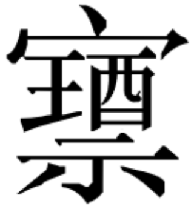”。B3從“宀”從“示”從“玉”從“貝”從“口”，可隸作“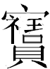”。
以鄧鼎（《銘圖》02288，春秋中期）“”“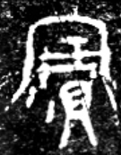”、以鄧鼎（《銘圖續》0201，春秋中期）“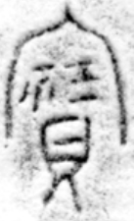”等形，從“宀”從“示”從“玉”從“貝”，銘文中用作“寶”，可隸作“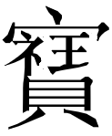”。董蓮池先生認爲是“福”字，蔡一峰先生認爲是“福/富”字。
目前已發表的周代金文資料中，“”字見於王伯姜鼎（《集成》02560，《銘圖》02074，西周中期後段）、稽卣（《集成》05411，《銘圖》13322，西周中期前段）、曾師季韍盤（《集成》10138，《銘圖》14475，春秋早期）、邾大宰鐘（《集成》00086，《銘圖》15276，春秋早期）、邢叔釆鐘甲（《集成》00356，《銘圖》15290，西周中期後段）、邢叔釆鐘乙（《集成》00357，《銘圖》15291，西周中期後段）、爾孫鼎（《銘圖續》0158，春秋早期）、昭王之即簠甲（《銘圖續》0515，春秋晚期）、昭王之即簠乙（《銘圖續》0516，春秋晚期）九器，不少研究者認爲是“福”字異體。其中王伯姜鼎銘文中用作女子之字。稽卣“用作文考日乙寶尊彝，其子子孫永”之“”，或讀作“寶”，或讀作“福”。從其他七器之“”皆用作“福”，且同銘若出現“寶”，兩者用法也截然有別來看，稽卣之“”宜讀作“福”，當理解爲動詞，是“受福”之義。遣盄父盨（《銘圖續》0466，西周晚期）銘文中“其萬年寶用”之“寶”，蓋銘、器銘分別作“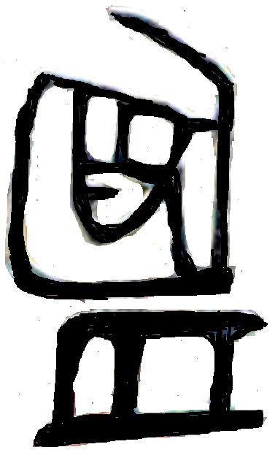”“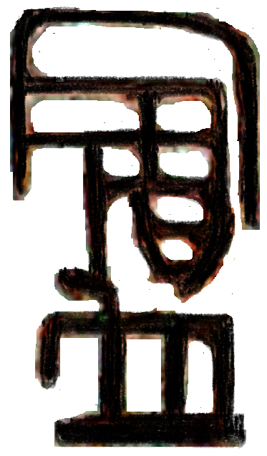”，《銘圖續》隸作“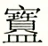”。蓋銘之形所從偏旁訛變嚴重，不易辨識，但器銘之形顯然是上從“”下從“皿”。如果盨銘不偽的話，此例是西周金文中“”聲與“寶”相通之例。
“”字又多次見於竹書文字，作“”、“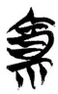”類形，其中“福”形作上下結構，一般用作“富”，亦有用作“福”之例。《上博楚簡文字聲系（1～8）》認爲從“宀”， “福”聲，即“富”字異體。《清華大學藏戰國竹簡（壹—叁）文字編》將此字徑歸入“富”字頭下。《清華大學藏戰國竹簡（柒—玖）文字編》將此字徑歸入“福”字頭下。
我們認爲“”“”“”“”“”諸字應是一字異體，它們宜看作“富”“福”因音近而產生的糅合字形。因此如“”字或用作“福”，或用作“富”，那也是非常自然的了。
從目前公佈的商周金文資料看，“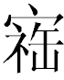”字最早見於春秋早期，它在僉父瓶（《銘圖》14036，春秋早期）銘文中用作“子子孫孫永寶用之”之“寶”，在河南光山縣寶相寺上官崗春秋墓出土的一批黃國青銅器銘文中用作“祜福”之“福”。陳英傑先生認爲僉父瓶“”實是“福”字，蔡一峰先生認爲僉父瓶“”實是“福/富”字。
“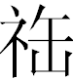”字亦見於河南光山縣寶相寺上官崗春秋墓出土的黃國青銅器銘文，如黃子盤（《集成》10122，《銘圖》14455，春秋中期）、黃子匜（《集成》10254，《銘圖》14942，春秋中期）等，銘文中也用作“祜福”之“福”。“”字可分析爲從“示”“缶”聲，應即“福”字異體。又“寶”字在兩周文字中常作“”，因此我們認爲“”既不宜簡單地認爲是“福/富”字異體，亦不宜簡單地認爲是“”字異體（即認爲將其所從“缶”聲繁化作“”聲），而宜看作“（福）”“（寶）”因音近而產生的糅合字形。因此它或用作“寶”，或用作“福”，這都是非常自然的。
三
上文我們對“富”與“寶”、“富”與“福”以及“寶”與“福”的糅合字形多有分析。如果糅合字形是由音近相通、且字形無關的X、Y兩個字組成，一般很容易辨析，如“鹿”“彔”兩者古文字中常相通，字形亦無關，因此它們組合成糅合字形“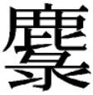”（見於《上博簡（一）·孔子詩論》簡23、《新蔡簡》零352、《清華簡（貳）·繫年》簡42、《清華簡（柒）·晉文公入於晉》簡7、《清華簡（玖）·禱辭》簡19、《安大簡（壹）·詩經》簡38）時，研究者很容易辨析，一般不會產生分歧。但如果音近相通的X、Y兩字有相同的義符時，糅合字形有時並不好辨析，很容易被研究者忽視，如本文所論“富”“寶”的糅合字形“”“”“”“”。如果音近相通的X、Y兩字有相同的聲符，糅合字形的分析很容易產生分歧，即糅合字形既可能被認爲是X的異體，也可能被認爲是Y的異體。如本文所論的“富”“福”有相同的聲符“畐”，研究者對它們的糅合字形的分析就很容易產生分歧。以它們的糅合字形“”爲例，研究金文的學者一般據其主要用法認爲是“福”字異體，研究竹書的學者一般結合其用法分析爲從“宀”“福”聲，認爲是“富”字異體。又如“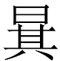/㫷”“諆”有相同的聲符“其”，金文中“眉壽無期”之“期”數作“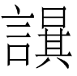”，一般認爲是“/期”的異體。《古文字譜系疏證》則認爲：“從言，聲，諆之繁文。”《說文》：“諆，欺也。从言、其聲。”“”“㫷”與《說文》“期”字古文“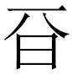”是一字，金文中“諆”用作“眉壽無期”之“期”屬假借，“”“㫷”用作“期”屬本用。而“”宜看作“諆”“”的糅合字形，不宜簡單地分析爲“/期”字異體或“諆”字異體。這些提示我們以後對於擁有相同義符或聲符的不同的兩個字的糅合現象展開字形分析時要尤其注意，這樣才能得出更合理的結論。
根據已有的研究成果，再結合上文的討論，可知金文中“寶”“富”“福”在字形方面是有差異的。從“宀”是“寶”“富”區別於“福”的特徵，從“畐”是“富”“福”區別於“寶”的特徵，從“缶/桴”是“寶”區別于“富”的特徵，從“示”則是“福”區別於“寶”“富”的主要特徵。當聲符是“畐”時，如果形符爲“宀”“玉”“貝”（三者不必同時出現），則是“富”字；如果形符爲“示”，則是“福”字；如果形符除了“示”還有“宀”“玉”“貝”（三者不必同時出現），則宜看作“福”“富”的糅合字形。當聲符是“缶”（或“缶”所從聲符“桴”）時，如果形符爲“宀”“玉”“貝”（三者不必同時出現），則是“寶”字；如果形符爲“示”，則是“福”字；如果形符除了“示”還有“宀”“玉”“貝”（三者不必同時出現），則宜看作“福”“寶”的糅合字形。如果形符爲“宀”“玉”“貝”（三者不必同時出現），聲符同時含有“缶”“畐”時，則宜看作“寶”“富”的糅合字形。糅合字形的用法不固定，往往需要根據其上下語境加以辨別。
最後，歸納一下本文的主要觀點：1.從“宀”、從“玉”或“貝”（或兼從“玉”從“貝”）之形應該是“寶”“富”共同的表義初文，即屋中藏有玉、貝，它既可以表示“珍寶”之“寶”，也可以表示家中很有財貨即“豐於財”的“富”。後來爲了區分形音義皆相關的“寶”“富”二字，於是在它們共同的表義初文上添加“桴/缶”聲即成“寶”字，添加“畐”聲即成“（富）”字。“富”有“”“”“/”“富”等異體，這與“寶”有“寶”“”“/”“”等異體是完全平行的。2.師簋蓋銘“永寶用”之“寶”，器銘異文作“〈（富）〉”，宜看作形音義皆相關的兩字相通之例。3.“”“”“”“”等形皆宜看作是“富”“寶”兩者的不同異體因形音義皆相關而產生的糅合字形。4.朋叔壺蓋銘“”應釋作“福”，它與器銘“寶”是音近相通的關係。5.“富”“福”是兩個不同的字，由於具有相同的聲符“畐”，“富”“福”關係密切，常可通用。“”“”“”“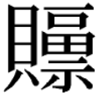”等形宜看作是“富”“福”因音近而產生的糅合字形。6.“”宜看作“（福）”“（寶）”因音近而產生的糅合字形。

原刊《文獻》2022年第1期，第112-122頁。

追記：
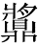兌簋（《集成》04168，《銘圖》05177，西周晚期）“隹（唯）正月初吉壬午，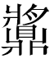兌乍（作）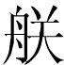（朕）文且（祖）乙公、皇考季氏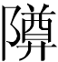（尊）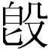（簋），用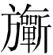（祈）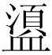（眉）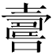（壽）萬年無彊（疆），多寶，兌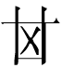（其）萬年子（子子）孫（孫孫）永寶用亯（享）”，“多寶”之“寶”作名詞。金文中“寶”作名詞又見於作冊般黿（《銘圖》19344，商代晚期）“奏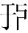（于）庸，乍（作）女(汝）寶”、追尸簋（《銘圖》05222、05223，西周晚期）“唯正月初吉丁亥，追尸不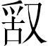（敢）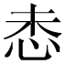（昧）先人之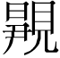，對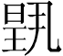（揚）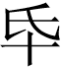（厥）且（祖）之遺寶，用乍（作）朕皇且（祖）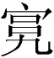中（仲）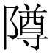（尊）（簋）”等，但金文中用作祈求類動詞直接賓語的“寶”以及“多寶”一語似僅見於兌簋，此“寶”也可能表示其他的詞。梁其鼎（《集成》02768-02770，《銘圖》02414-02416，西周晚期）“用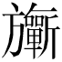（祈）多福，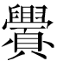（眉）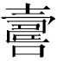（壽）無彊（疆）”、梁其壺（《集成》09716，《銘圖》12420，西周晚期）“用（祈）多福、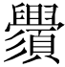（眉）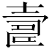（壽），永令（命）無彊（疆）”、伯公父簠（《集成》04628，《銘圖》05976，西周晚期）“用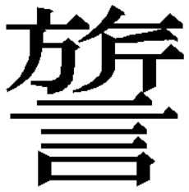（祈）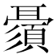（眉）（壽），多福無彊（疆）”、姬寏母豆（《集成》04693，《銘圖》06159，西周晚期）“用（祈）（眉）（壽），永命、多福”、生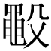君厲州慶簋蓋（《銘三》0499，西周晚期）“用旂（祈）多福，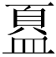（眉）（壽）無彊（疆）”、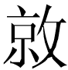鐘（《集成》00086，《銘圖》15276，春秋晚期）“用（祈）（眉）（壽）多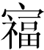（福），萬年無彊（疆）”、善夫克盨（《集成》04465，《銘圖》05678，西周晚期）“降克多福、（眉）（壽）、永令（命）”、曶壺蓋（《集成》09728，《銘圖》12446，西周中期）“曶用匃萬年（眉）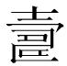（壽）、永令（命）、多福”、曾伯克父簋（《銘續》0445，春秋早期前段）“曾白（伯）克父（其）用受多福無彊（疆），（眉）（壽）、永命，黃耈、霝（令）冬（終）”等銘文皆是“多福”與“眉壽”等並列，又據金文中“寶”與“富”形音義有密切關係，“寶”與“富”“福”有交涉之例（參看正文），兌簋銘文中與“眉壽”並列的“多寶”之“寶”似也可能用作“福”。另黃國青銅器銘文中的“永祜（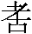/胡）/”之“”、“”,根據我們現在關於金文字詞關係的認識，它們更可能是用作“寶”而非“福”或“保”（詳見另文）。

附录:引用文献简称对照
安大簡（壹）—黃德寬、徐在國:《安徽大學藏戰國竹簡（壹）》，中西書局，2019年。
集成—中國社會科學院考古研究所:《殷周金文集成》，中華書局，1984—1994年。
吉金拓—劉新、劉小磊:《吉金墨影——南陽出土青銅器全形拓》，河南美術出版社，2016年。
銘三—吳鎮烽:《商周青銅器銘文暨圖像集成三編》，上海古籍出版社，2020年。
銘圖—吳鎮烽:《商周青銅器銘文暨圖像集成》，上海古籍出版社，2012年。
銘圖續—吳鎮烽:《商周青銅器銘文暨圖像集成續編》，上海古籍出版社，2016年。
清華簡（貳）—李學勤主編:《清華大學藏戰國竹簡（貳）》，中西書局，2011年。
清華簡（叁）—李學勤主編:《清華大學藏戰國竹簡（叁）》，中西書局，2012年。
清華簡（柒）—李學勤主編:《清華大學藏戰國竹簡（柒）》，中西書局，2017年。
清華簡（玖）—黃德寬主編:《清華大學藏戰國竹簡（玖）》，中西書局，2019年。
陝集成—張天恩:《陝西金文集成》，三秦出版社，2016年。
上博簡（一）—馬承源主編:《上海博物館藏戰國楚竹書（一）》，上海古籍出版社，2001年。
新蔡簡—河南省文物考古研究所:《新蔡葛陵楚墓》，大象出版社，2003年。

∗本文爲國家社科基金冷門絕學研究專項學術團隊項目“中國出土典籍的分類整理與綜合研究”（批准編號：20VJXT018）、國家社科基金一般項目“商周甲骨文、金文字詞關係研究”（批准編號：21BYY133）的階段性研究成果。本文蒙匿名審稿專家批評指正，謹致謝忱！
陳英傑：《金文字際關係辨正五則》，《語言科學》2010年第5期，第532-541頁。收入同作者：《文字與文獻研究叢稿》，社會科學文獻出版社，2011年，第56-70頁。董蓮池：《釋兩周金文中的“富”字》，《戰國文字研究的回顧與展望》，中西書局，2017年，第50-52頁。蔡一峰：《金文雜識（四則）》，《古文字論壇》第3輯，中西書局，2018年，第269-272頁。
中國社會科學院考古研究所：《殷周金文集成》，中華書局，1984-1994年。
吳鎮烽：《商周青銅器銘文暨圖像集成》，上海古籍出版社，2012年。
張天恩主編：《陝西金文集成》，三秦出版社，2016年。
轉引自董蓮池：《釋兩周金文中的“富”字》。
陳英傑：《金文字際關係辨正五則》。
董蓮池：《釋兩周金文中的“富”字》。
陳英傑：《西周金文作器用途銘辭研究》，綫裝書局，2008年，第645頁。陳英傑：《金文字際關係辨正五則》。
董蓮池：《釋春秋公孫敦中的“福”字兼談黃諸器中“福”字構形》，《中國文字研究》第23輯，上海書店出版社，2016年，第23-26頁。
蔡一峰：《金文雜識（四則）》。
張亞初：《商周古文字源流疏證》，中華書局，2014年，第43-44頁。
參看李宗焜編著：《甲骨文字編》，中華書局，2012年，第400-402頁。劉釗等編：《新甲骨文編》增訂本，福建人民出版社，2014年，第10-11頁。何景成：《甲骨文字詁林補編》，中華書局，2017年，第313-318頁。
陳英傑：《金文字際關係辨正五則》。
吳鎮烽：《商周青銅器銘文暨圖像集成三編》，上海古籍出版社，2020年。
饒宗頤主編：《上博藏戰國楚竹書字匯》，安徽大學出版社，2012年，第339頁。
徐無聞：《甲金篆隸大字典》，四川辭書出版社，1991年，第495頁。
張天恩主編：《陝西金文集成》第15卷，三秦出版社，2016年，第218頁。
容庚編著、張振林、馬國權摹補：《金文編》，中華書局，1985年，第8-9頁。董蓮池：《新金文編》上冊，作家出版社，2011年，第19-21頁。從“宀”“畐”聲之“富”亦有訛從“酉”之例，如《清華簡（叁）·良臣》（清華大學出土文獻研究與保護中心編，李學勤主編：《清華大學藏戰國竹書（叁）》，中西書局，2012年）簡10“富”作“”即其例。研究者或將甲骨文中現在一般釋作“祼”的“”“”等形釋作“福”，認爲金文中“福”字所從“酉”形來源於甲骨文中所謂“福”字所從的酒器之形（陳煒湛：《樽中酒不空——說福和富》，《文字改革》1985年第2期第35、38頁），這是錯誤的。
或釋作“帚（婦）”（朱鳳瀚：《關於西周金文曆日的新資料》，《故宮博物院院刊》2014年第6期，第20-21頁）。
原銘“田”“甫”“”三字合文。
吳鎮烽：《商周青銅器銘文暨圖像集成》第22卷，上海古籍出版社，2012年，第320頁。
張懋鎔：《新見金文與穆王銅器斷代》，《文博》2013年第2期，第20頁。
朱鳳瀚：《關於西周金文曆日的新資料》，《故宮博物院院刊》2014年第6期，第20頁。
江學旺編著：《西周文字字形表》，上海古籍出版社，2017年，第5頁。
李愛民：《2010年以來新出商周金文的整理與研究》，中山大學博士學位論文（指導教師：陳斯鵬），2019年，第11頁。
銘文節録現象在金文中多見，參看李家浩：《沂水工𫊣王劍與湯陰工𫊣王劍》，《出土文獻》2020年第1期，第52-55頁。李文所舉諸例集中在春秋晚期，其實這種現象早已有之，如大家熟悉的、時代屬於西周中期的霸姬盉（《銘圖》14795）銘文是霸姬盤（《考古學報》2018年第2期，第239頁圖17）銘文的節録。又如西周中期前段的伯簋（《銘圖》05275、《銘圖續》0460）器銘是蓋銘的節録。西周中期的叔噩父簋（《銘圖》05003-05006）器銘是蓋銘的節録。西周晚期的三年師兌簋（《集成》04318，《銘圖》05374）蓋銘是器銘的節錄。簋（《集成》04170-04177，《銘圖》05189-05196）亦可看作鐘（《集成》00247-00250，《銘圖》15593-15596）的節錄。戰國時期仍存在這種現象，如曾侯丙方缶（《銘圖續》0904）器銘是蓋銘的節録。論集按語：簋（《集成》04170-04177，《銘圖》05189-05196）亦可看作鐘（《集成》00247-00250，《銘圖》15593-15596）的節録。
邿仲簠（《銘圖》05893、05894，春秋早期）“邿仲媵孟嬴寶簠，其萬年（彌）寶，子子孫孫永寶用”，其中“寶”之“寶”如字讀與讀作“福”，兩說皆可通，但以前一說不破讀爲優（詳見另文《再談眉壽之“眉”》）。
據古文字資料，缶本從“口”從鼓槌義的“桴”的象形初文“”（它作爲單字，多見於殷墟甲骨文）得聲，後來“”演變爲“午”，即爲《說文》所本。金文中的“寶”字或從“缶”聲，或從“（桴）”聲。參看郭小武：《鼓、支、桴》，《語言文字》第49期。郭小武：《古文字考釋五題》，《殷都學刊》2001年第3期，第90-91頁。徐寶貴、孫臣：《古文字考釋四則》，《考古與文物》2001年第1期，第78-79頁。
吳良寶：《先秦貨幣文字編》，福建人民出版社，2006年，第131-132頁。金文中“寶”作“”多見，如姞母鼎（《集成》02330，《銘圖》01795）、師眉鼎（《集成》02705，《銘圖》02315）、伯簋（《集成》03719，《銘圖》04597）、師眉簋（《集成》04097，《銘圖》05089）、仲丮臣盤（《集成》10101，《銘圖》14426）等。
作“”形的“富”見於竹書文字（參看饒宗頤主編：《上博藏戰國楚竹書字匯》，第339頁），而不見於目前已發表的周代金文，但隨著金文資料的陸續刊布，將來很可能會出現“/”這一類字形。
金文中，從“宀”、“畐”聲之“富”見於中山王鼎（《集成》02840，《銘圖》02517）、上官豆（《集成》04688，《銘圖》06149）、富奠劍（《集成》11589，《銘圖》17823）、邦司寇矛（《集成》11545，《銘圖》17674）等。
金文中見於父鼎（《集成》02453、02455，《銘圖》01953、01954）、仲州簋（《集成》03447，《銘圖》04246）、彔簋（《集成》03863，《銘圖》04733）、比簋（《銘圖》04537）、格伯簋（《集成》03952，《銘圖》04923）、鄎子行盆（《集成》10330，《銘圖》06262）、晉侯僰馬壺（《銘圖》12276）等。它亦見於竹書文字（參看李學勤主編，沈建華，賈連翔編：《清華大學藏戰國竹簡（壹—叁）》文字編），中西書局，2014年，第201頁）。
金文中見於中鼎(《集成》01957，《銘圖》01272)、禽簋（《集成》04041，《銘圖》04984）、鬲（《銘圖》02686）、虢季氏子組鬲（《集成》00662，《銘圖》02886）、虢季簋（《銘圖》04468-04470）、簋（《銘圖續》0373）等。
上官豆（《集成》04688，《銘圖》06149）“富子”、富奠劍（《集成》11589，《銘圖》17823）“富奠”、邦司寇矛（《集成》11545，《銘圖》17674）“富”之“富”亦當是作國族名。
“豐於財”之“富”已多見於《尚書》、《詩經》等先秦古書（參看宗福邦、陳世鐃、蕭海波主編：《故訓匯纂》，商務印書館，2003年，第585頁），說明{富}應該是一個很古老的詞，“富”字早已經出現。但古文字中明確的從“宀”、“畐”聲之“富”始出現於戰國時期，這與古書中的情況嚴重不合。根據我們關於“寶”“富”擁有共同的表義初文這一意見，可大大提前“富”字在古文字資料中的出現時代。由於金文這一類資料文體的特殊性，很難有“豐於財”之“富”出現的語境，故“富”字相關的資料較缺乏，目前還難以對“寶”“富”二者何時開始分化、何時完成分化以及分化的具體軌跡作出詳細的描繪。
吳鎮烽：《商周青銅器銘文暨圖像集成續編》，上海古籍出版社，2016年。
董蓮池：《釋春秋公孫敦中的“福”字兼談黃諸器中“福”字構形》。
王伯姜鼎“王伯姜作季姬母尊鼎”，“母”爲“季姬”之字，“”既可讀作“福”，也可讀作“富”，如是後者，則“（富）母”與伯富父盨銘文中男子之字“富父”可合觀。
參看陳英傑：《金文字際關係辨正五則》。
吳鎮烽：《商周青銅器銘文暨圖像集成續編》2卷，上海古籍出版社，2016年，第180頁。
徐在國：《上博楚簡文字聲系（1～8）》，安徽大學出版社，2013年，第648頁。
李學勤主編，沈建華，賈連翔編：《清華大學藏戰國竹簡（壹—叁）文字編》），中西書局，2014年，第201頁。
李學勤主編，賈連翔，沈建華編：《清華大學藏戰國竹簡（柒—玖）文字編》），中西書局，2020年，第6頁。
“寶”“保”關係密切，兩者音近相通，金文中常出現兩者的糅合字形，其中有一種糅合形作“” （塞公孫父匜，《集成》）10276，《銘圖》14989），省去了聲符，這與“”“”是相類的例子。“”“”亦不排除是“福”“寶”因音近產生的糅合字形。
《上博簡（五）·鬼神之明》簡2有“”字，用作“富”。竹書文字中從“貝”“畐”聲的“富”多見（徐在國：《上博楚簡文字聲系（1～8）》，第647頁），“”宜看作“富”“福”的糅合字形。
陳英傑：《金文字際關係辨正五則》。
蔡一峰：《金文雜識（四則）》。
馬承源主編：《上海博物館藏戰國楚竹書（一）》，上海古籍出版社，2001年。
參看河南省文物考古研究所：《新蔡葛陵楚墓》，大象出版社，2003年。
清華大學出土文獻研究與保護中心編，李學勤主編：《清華大學藏戰國竹書（貳）》，中西書局，2011年。
清華大學出土文獻研究與保護中心編，李學勤主編：《清華大學藏戰國竹書（柒）》，中西書局，2017年。
清華大學出土文獻研究與保護中心編，黃德寬主編：《清華大學藏戰國竹書（玖）》，中西書局，2019年。
黃德寬、徐在國主編，《安徽大學藏戰國竹簡（壹）》，中西書局，2019年。
見於徐王子旃鐘（《集成》00182、《銘圖》15532）、彭子壽簠[《吉金墨影——南陽出土青銅器全形拓》（劉新、劉小磊編，河南美術出版社，2016年）71、72]、申公壽簠（《銘圖續》0498）等。
董蓮池：《新金文編》，第894頁。王文耀：《簡明金文詞典》，上海辭書出版社，1998年，第343頁。
黃德寬主編：《古文字譜系疏證》，商務印書館，2007年，第56頁。
（漢）許慎：《說文解字》，中華書局，1963年，第56頁。
同一個字的不同異體糅合時，也會出現不同異體擁有相同義符或聲符的情況。

